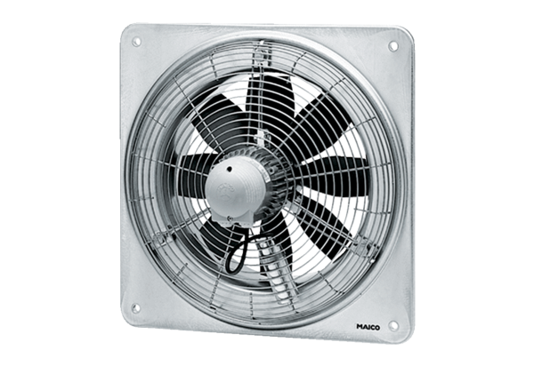Axial-Wandventilator DZQ 35/6 BVerpackungseinheit: 1 StückSortiment: C
Artikelnummer: 0083.0122Hersteller: MAICO

